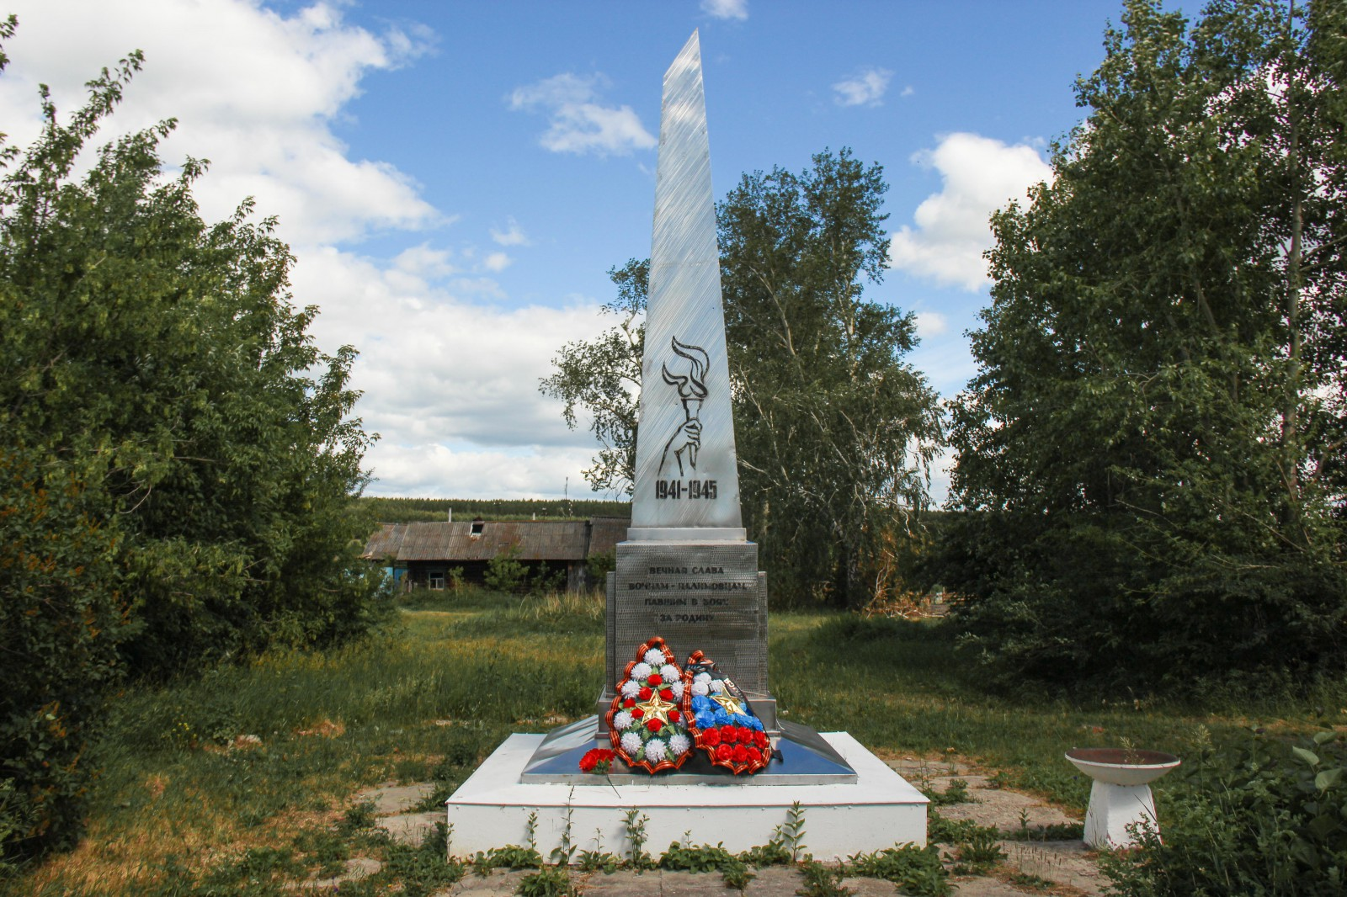**д. Налимова,  ул. Центральная д. 46-48.**

Обелиск в честь погибших воинов Великой Отечественной войны.

Адрес: Российская Федерация, Свердловская область, Пышминский район, д. Налимова, ул. Центральная д. 46-48.    1971 год. Автор неизвестен.

С П И С О К

погибших в Великой Отечественной войне

1941-1945 гг. по д. Налимова.

1. Быков Василий Аркадьевич
2. Бобриков Иван Васильевич
3. Бобриков Василий Васильевич
4. Барняков Николай Степанович
5. Барняков Константин Петрович
6. Барняков Иван Петрович
7. Барняков Петр Петрович
8. Барняков Александр Фёдорович
9. Белокуров Михаил
10. Барняков Николай Петрович
11. Басарин Петр Петрович
12. Барняков Алексей Тимофеевич
13. Барняков Никандр Тимофеевич
14. Басарин Александр Васильевич
15. Барняков Александр Игнатьевич
16. Барняков Михаил
17. Барняков Егор Николаевич
18. Быков Павел Алексеевич
19. Басарин Филипп Власович
20. Басарин Сергей Егорович
21. Барняков Александр Яковлевич
22. Барняков Иван Евграфович
23. Барняков Петр
24. Барняков Александр Васильевич
25. Быков Александр Нефодьевич
26. Барняков Илья Григорьевич
27. Барняков Илья Васильевич
28. Грязев Афанасий Алексеевич
29. Грязев Виктор Алексеевич
30. Мокеев Василий Зотеевич
31. Мокеев Николай Зотеевич
32. Налимов Михаил Васильевич
33. Налимов Александр Лаврентьевич
34. Налимов Василий
35. Налимов Иван
36. Тараканов Иван Васильевич
37. Смирнов Степан Егорович
38. Сидоров Филипп Андреевич
39. Сидоров Иван Фёдорович
40. Сидоров Иван Филиппович
41. Халтурин Александр Дмитриевич
42. Халтурин Василий Александрович
43. Халтурин Фёдор Фёдорович
44. Хохряков Алексей Семёнович
45. Хохряков Николай Семёнович
46. Хохряков Григорий Иванович
47. Хохряков Григорий Яковлевич
48. Хохряков Андрей Иванович
49. Хохряков Иван Иванович
50. Печерин Василий Иванович
51. Шахов Александр Лаврентьевич
52. Крутых Егор Павлович
53. Крутых Павел Павлович
54. Кремлёв Игнатий
55. Зырянов Дмитрий Петрович
56. Юркин Иван Александрович